Abb.1:
Diagramme
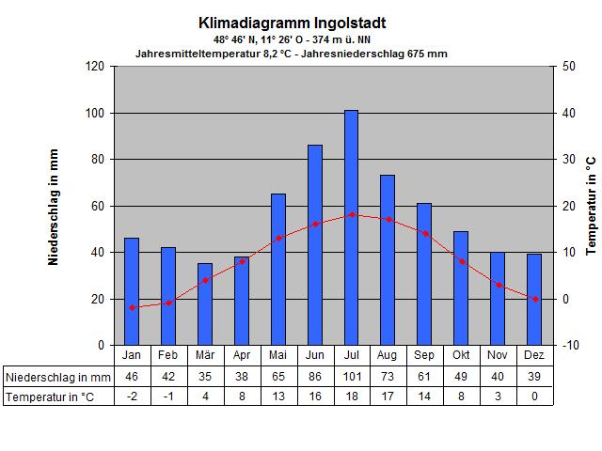

Diagramm-Typen
Das Klimadiagramm von Ingolstadt (Abb, 1) ent-
hält zwei unterschiedliche Diagramm-Typen:
Die monatlichen Niederschlagssummen sind als

____________________-Diagramm dargestellt,
die durchschnittlichen Monatstemperaturen als

____________________-Diagramm.

https://de.wikipedia.org/wiki/Datei:Klimadiagramm_Ingolstadt.jpg
Achsenbeschriftung
Die Achsen von Diagrammen tragen meist dreierlei Beschriftungen:

_____________________________, die Größe (z. B. ___________________________________)

und die Einheit (z. B. ______________________________________).

Abhängige und unabhängige Größen
Kreuze die richtigen Aussagen an:
Welcher Monat gerade ist, das hängt von der durchschnittlichen Temperatur ab.
Die durchschnittliche Temperatur hängt davon ab, welcher Monat gerade ist.
Die durchschnittliche Temperatur hängt davon ab, wieviel Niederschlag fällt.
Die Niederschlagssumme hängt davon ab, wie hoch die durchschnittliche Temperatur ist.
Welcher Monat gerade ist, das hängt von der Niederschlagssumme ab.
Die Niederschlagssumme hängt davon ab, welcher Monat gerade ist.

Die unabhängige Größe im Klimadiagramm ist _____________________________________.

Die davon abhängigen Größen sind _______________________________________________.

1 Bakterien vermehren sich alle 20 Minuten durch Zellteilung, wenn sie genug Nahrung vor finden und wenn es warm genug für sie ist. Wenn man bei einem Versuch in einem Gefäß am Anfang 1 Bakterium hat, sind es nach 20 Minuten schon 2, nach 40 Minuten 4 usw.

1.1 Leg eine Tabelle für die ersten zwei Stunden nach Versuchsbeginn an: In die erste Zeile kommt die Zeit (in Minuten), in die Zeile darunter die Anzahl der Bakterien. Zum Zeitpunkt 0 min (= Anfang) ist 1 Bakterium vorhanden.

1.2 Entscheide: Welche der beiden Größen (Zeit, Bakterienanzahl) ist die unabhängige Größe?

1.3 Zeichne ein Koordinatensystem und ergänze an den Achsen die drei Beschriftungen. Beachte, dass die unabhängige Größe auf die x-Achse kommt. Beachte auch den Abstand
der Zahlen, so dass du die Seitenbreite gut ausnutzt und das Diagramm weder zu niedrig, noch zu hoch wird.

1.4 Zeichne die Werte in Form eines Säulendiagramms ein.
Die Photosynthese-Rate gibt z. B. an, wie viel Gramm Traubenzucker bzw. Sauerstoff von einer Pflanze in 1 Minute erzeugt wird.
Die Beleuchtungsstärke misst man in der Einheit lux (abgekürzt lx).
Photosynthese-Rate
Beleuchtungsstärke E_{v}
in lx
0 5000 10000 15000 20000

Abb. 2: Abhängigkeit der Photosynthese-Rate von der Beleuchtungsstärke

2 Bearbeite mit Hilfe von Abb. 2 folgende Aufgaben:

2.1 An der rechten Seite der Kurve sieht man, wie viel Photosynthese die Pflanze höchstens betreiben kann. Diesen Wert nennen wir: 100 %.
Zeichne auf der y-Achse mit einem Strich diesen Wert ein und beschrifte ihn mit: 100 %.
Bestimme den Wert für 50 %, zeichne ihn ein und beschrifte ihn.

2.2 Ergänze: Die ________________________ ist die abhängige, die _____________________
ist die unabhängige Größe.

2.3 Bestimme den ungefähren Wert der Beleuchtungsstärke, bei der die Pflanze gerade beginnt, Sauerstoff herzustellen. Wie gehst du dabei vor?

2.4 Bestimme den ungefähren Wert der Photosynthese-Rate bei einer Beleuchtungsstärke von 5000 lx. Wie gehst du dabei vor?

3 In einem Experiment setzt man in ein Gefäß 10 Reiskäfer-Männchen und 10 -Weibchen. Man gibt ziemlich wenig Nahrung dazu nämlich nur 16 g Reismehl. Die Käfer vermehren sich schnell. Immer wieder zählt man die Anzahl der Reiskäfer in dem Gefäß. Die folgende Tabelle enthält die Werte:

Dauer des Versuchs in Tagen | 0 | 35 | 65 | 80 | 105 | 120 | 145
Anzahl der Reiskäfer etwa | 20 | 200 | 550 | 650 | 670 | 660 | 670

3.1 Entscheide: Welche der beiden Größen (Versuchsdauer, Reiskäfer-Anzahl) ist die unabhän gige Größe, welche ist die abhängige?

3.2 Entwirf ein Koordinatensystem und ergänze an jeder Achse die drei Beschriftungen. Beachte, dass die unabhängige Größe auf die x-Achse kommt. Beachte auch den Abstand der Zahlen, so dass du die Seitenbreite gut ausnutzt und das Diagramm weder zu niedrig, noch zu hoch wird.

3.3 Trag die Werte aus der Tabelle zunächst als einzelne Punkte ein und zeichne dann mit der freien Hand eine möglichst glatte Linie an die Punkte (die Punkte müssen zwar nah bei der Linie liegen, aber nicht unbedingt direkt darauf). Man nennt das: eine geglättete Kurve.
Lösungen:
Die monatlichen Niederschlagssummen sind als Linien (Kurven)-Diagramm dargestellt,
die durchschnittlichen Monatstemperaturen als Säulen-Diagramm.

Kreuze die richtigen Aussagen an:
- | Welcher Monat gerade ist, das hängt von der Temperatur ab.
X | Die durchschnittliche Temperatur hängt davon ab, welcher Monat gerade ist.
- | Die durchschnittliche Temperatur hängt davon ab, wieviel Niederschlag fällt.
- | Die Niederschlagssumme hängt davon ab, wie hoch die Temperatur ist.
- | Welcher Monat gerade ist, das hängt von der Niederschlagssumme ab.
X | Die Niederschlagssumme hängt davon ab, welcher Monat gerade ist.

1.2 Die unabhängige Größe im Klimadiagramm ist die Zeit (Monate).

Die davon abhängigen Größen sind die Niederschlagssumme und die Durchschnitts- Temperatur.

1.3 guter Maßstab: 10 Minuten entspricht 10 mm; 10 Bakterien entsprechen 20 mm
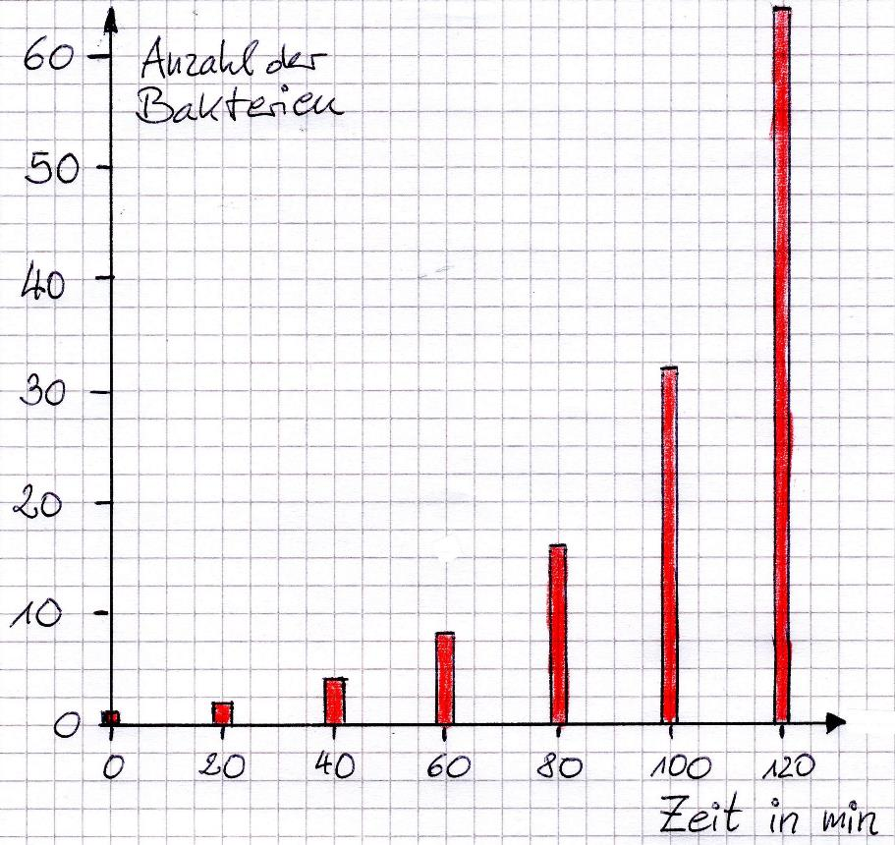
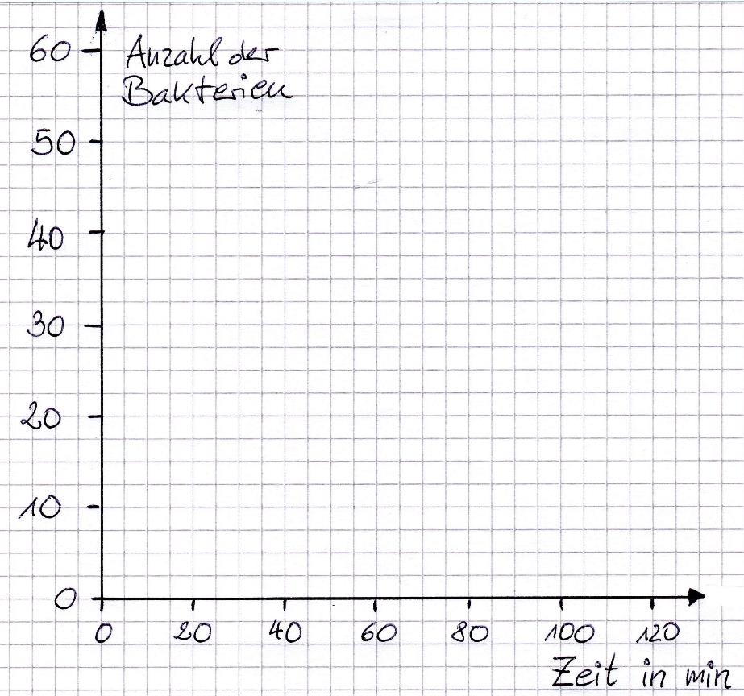

2.2 Die Photosynthese-Rate ist die abhängige, die Beleuchtungsstärke ist die unabhängige Größe.

2.3 abschätzen: ca. 750 lx (keine Berechnung z. B. über einen Dreisatz!)

2.4 ca. 50 % (ein wenig mehr)

3.1 Die Anzahl der Reiskäfer ist die abhängige, die Zeit ist die unabhängige Größe.

3.2 häufiger Fehler: Die Tage bis zur Messung werden in gleichen Abständen auf der x-Achse angetragen!
guter Maßstab: 10 Tage entspricht 10 mm, 100 Reiskäfer entspricht 2 cm

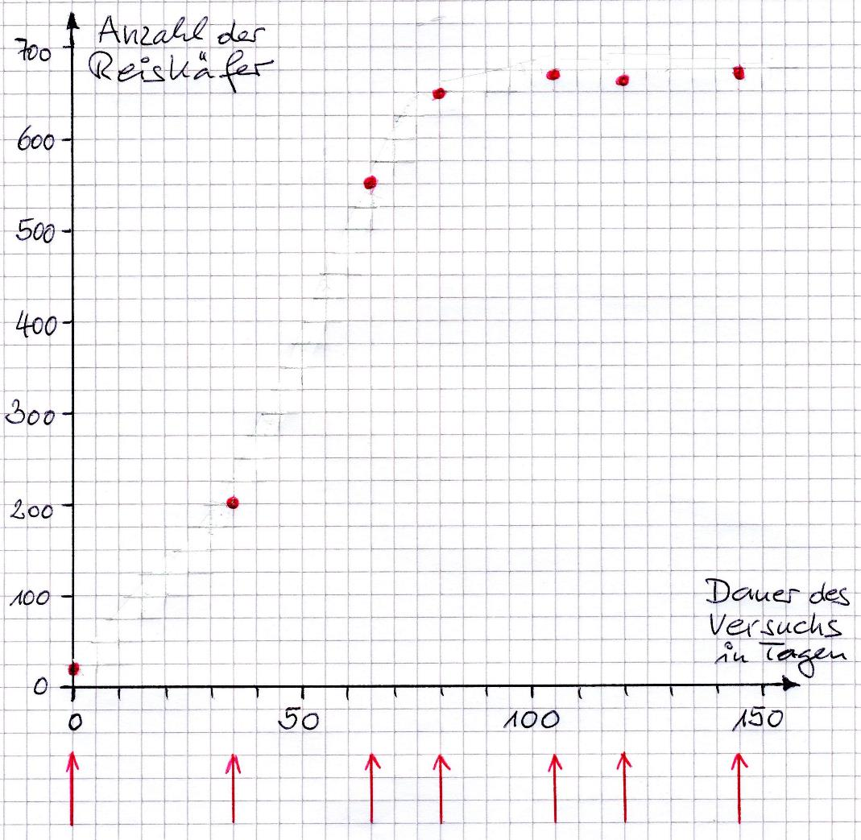
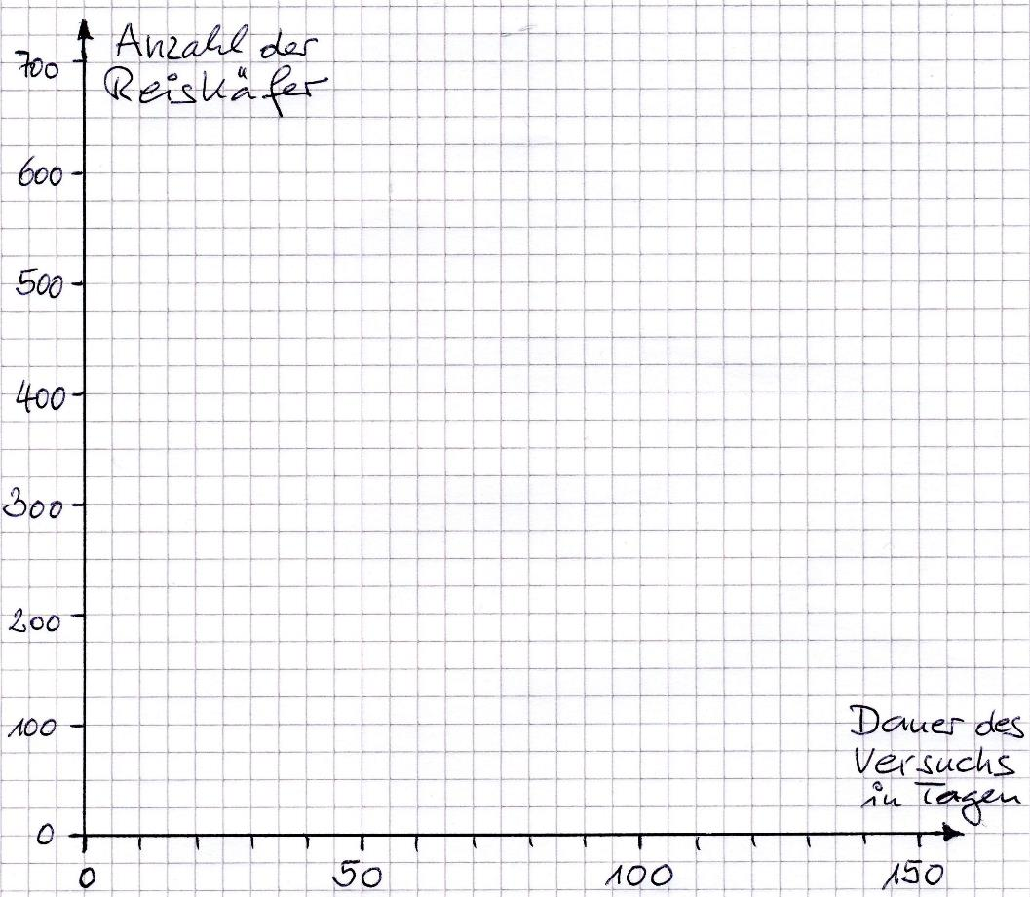

Die Pfeile veranschaulichen die unregelmäßigen zeitlichen Abstände der Zählungen.
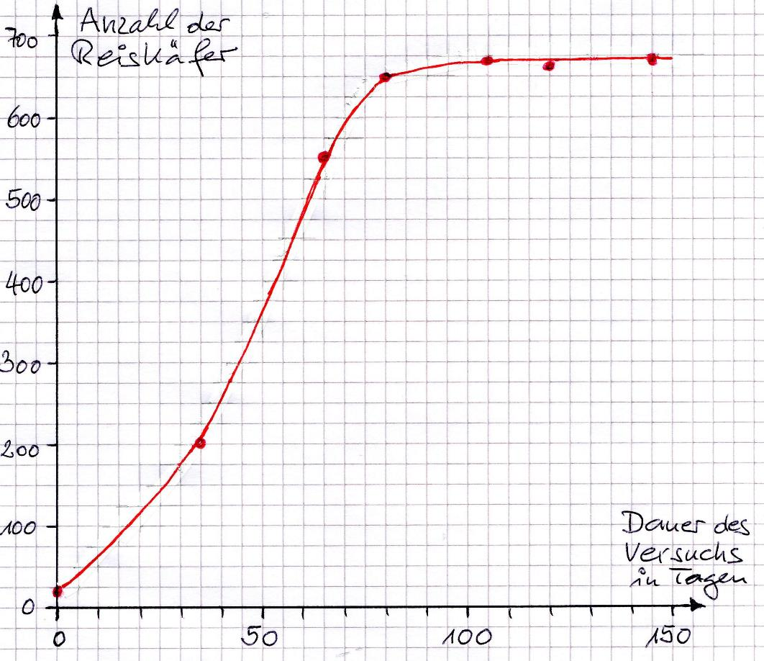

Hinweise für die Lehrkraft:

Vor diesen Übungen sollte die Photosynthese besprochen sein. (Es ist durchaus sinnvoll, im Herbst zunächst mit der Pflanzenkunde anzufangen, wenn die Samen und Früchte reif sind. Daraus ergibt sich die Fragestellung nach der Herkunft der Nährstoffe darin und damit nach der Photosynthese.)

Die Vermehrung der Bakterien ist zwar Stoff der Mittelstufe und die absolute Photosynthese-Aktivität in Abhängigkeit von er Beleuchtungsstärke Stoff der Oberstufe, aber die Phänomene an sich sind für Elfjährige kein Problem, die fachinhaltlichen Zusammenhänge spielen bei der Erstellung der Diagramme keine Rolle.

Dieses Arbeitsblatt zeigt etwa die Obergrenze des Anspruchsniveaus für eine 6. Klasse. Es sollte auf mehrere Unterrichtsstunden bzw. Hausaufgaben verteilt werden. Die Begriffe „abhängige“ und „unabhängige“ Größe müssen in der Unterstufe nicht unbedingt thematisiert werden.

